Краевая научно-практическая конференция
«Эврика»

Сила народной медицины

Работу выполнила
Гончаренко Ангелина Александровна
Ученица 10 класса
МОБУ СОШ №14
ст.Журавской
Мо Кореновского района

Научный руководитель
Учитель химии и биологии
МОБУ СОШ №14
Барановская Елена Анатольевна

Кореновск 2015
Содержание
Введение…………………………………………………………………..……..... 3
1. Литературный обзор. Фармакология против фитотерапии………….……… 5
1.1. Аспирин как лекарство……………………………………………………… 5
1.2. Парацетамол как лекарство…………………………………………………. 7
1.3. Липовый отвар как средство фитотерапии………………………………… 8
1.4. Отвар мяты как средство фитотерапии…………………………………….. 9
2. Практическая часть. Исследование влияния аспирина, парацетамола,
липового отвара и отвара мяты на ткани животного и растительного
происхождения; исследование содержания свободного фенольного
гидроксила в аспирине и парацетамоле и отварах липы и мяты…………….. 11
2.1. Методика проводимого исследования……………………………………. 12
2.2. Результаты исследования и обсуждение результатов……………………. 13
Заключение………………………………………………………………………. 14
Список используемой литературы……………………………………………... 15

Сила народной медицины
Гончаренко Ангелины Александровна
353180,Россия,Краснодарский край, Кореновский район
МОБУ СОШ№14,10 КЛАСС
1. Введение
Я, Гончаренко Ангелина , ученица 10 класса средней школы №14 ,мечтаю стать фармацевтом..
Тема моей работы: «Сила народной медицины»
Актуальность темы: Проблема лечения в больничных, поликлинических и
домашних условиях, особенно с учётом реальностей современной жизни,
приобретает всё большее социальное значение. Испокон веков люди
лечились средствами народной медицины и будут лечиться ими и при самом
высоком уровне развития научной медицины. Это исторически сложившийся
процесс, процесс борьбы за выживание в любых социально-экономических
условиях. В последнее время происходит переоценка многих способов
лечения, так как большинство синтетических химических препаратов
оказывают побочное действие, плохо переносятся некоторыми больными,
вызывают различные варианты лекарственной болезни. Эффективность
народных средств лечения при некоторых острых и хронических
заболеваниях оживила интерес к древним народным методам, к сожалению,
полузабытым.
Объект исследования: аспирин, парацетамол, липовый отвар и отвар
мяты.
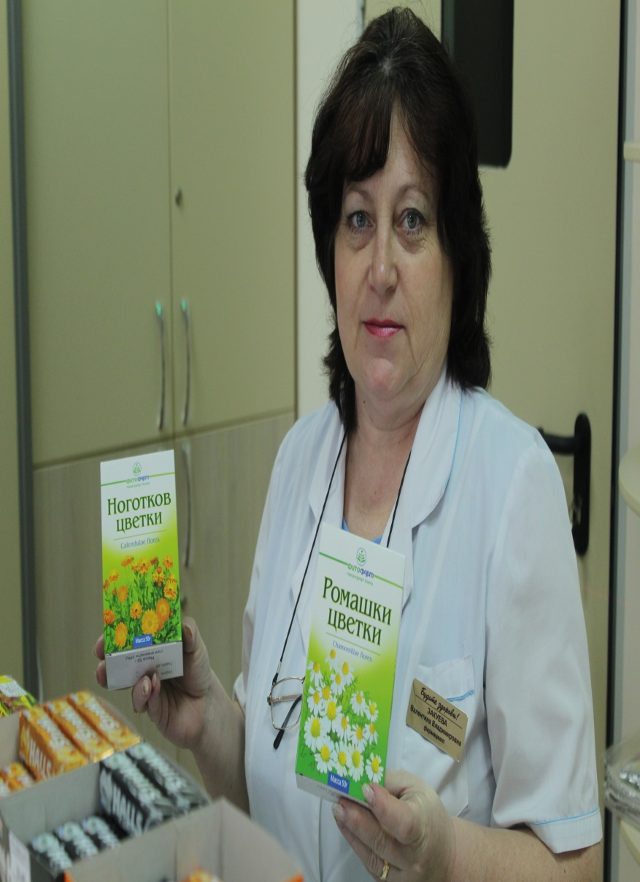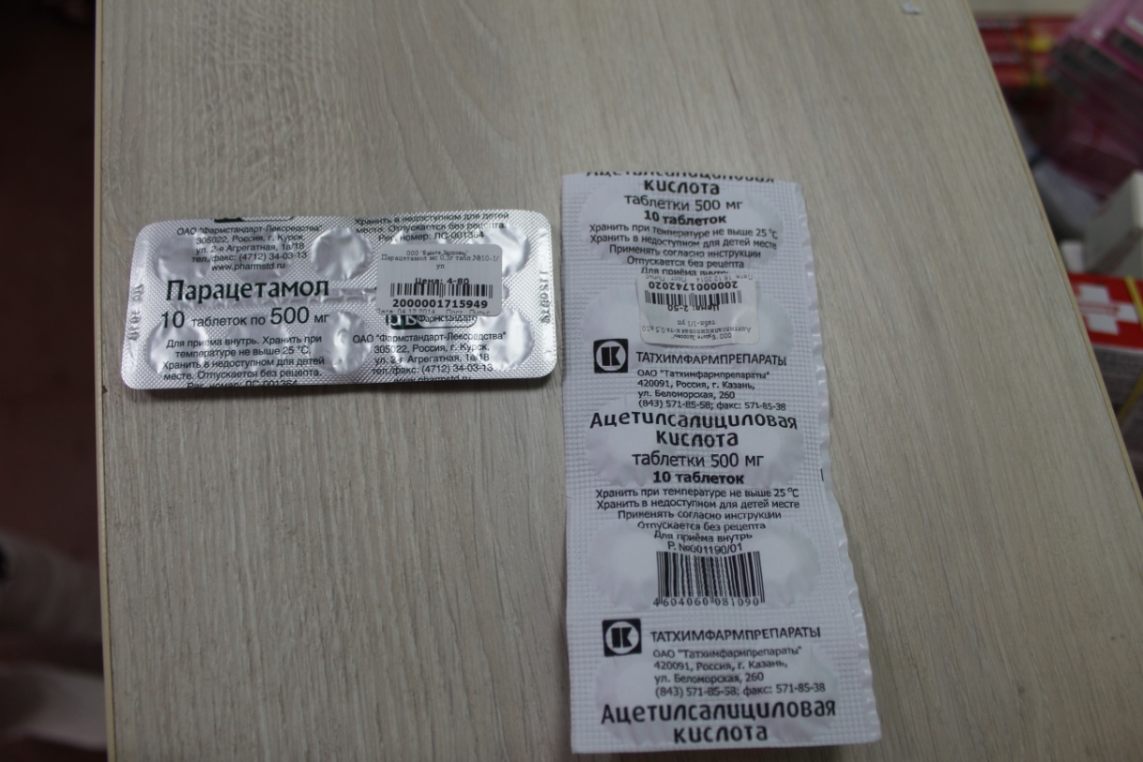

Предмет исследования: эффективность использования
фармакологических и фитотерапевтических препаратов в качестве
жаропонижающих средств.
Цель исследования: исследовать влияние фармакологических и
фитотерапевтических препаратов на ткани животного и растительного
происхождения.

Сила народной медицины
Гончаренко Ангелины Александровна
353180,Россия,Краснодарский край, Кореновский район
МОБУ СОШ№14,10 КЛАСС
Задачи исследования:
1. по литературным источникам изучить фармакологические (аспирин,
парацетамол) и фитотерапевтические (липовый отвар, отвар мяты) препараты, их медицинское значение
2. провести исследование влияния фармакологических и фитотерапевтических препаратов на ткани животного и растительного происхождения, провести соответствующие эксперименты.
Методы исследования:
1) изучение литературы,
2) метод эксперимента,
3) анкетирование и наблюдение,
4) аналитическая деятельность.
Практическая значимость: результаты работы могут быть полезны всем, кто заинтересован в сохранении своего собственного здоровья.
Рабочая гипотеза: использование фитотерапевтических средств в качестве жаропонижающих является более безопасным, чем использование фармакологических препаратов.

1.1. Аспирин как лекарство
Аспирин (ИЮПАК 2-
ацетилоксибензойная кислота). Аспирин знаком всем с детства. В России его чаще всего применяют как жаропонижающее средство. Но во многих других странах аспирин используют как болеутоляющий препарат для снятия головной и зубной боли, болей в суставах и так далее. Этим полезные свойства аспирина не исчерпываются, но, к сожалению, есть у него и отрицательные свойства. Аспирин относится к группе нестероидных противовоспалительных препаратов. Он был синтезирован в 1897 году из препаратов, полученных из коры ивы, жаропонижающее действие которой было известно ещё Гиппократу. Но только через 30 лет, в конце XIX века фармацевтическая компания «Байер» решилась выпускать его промышленным способом. Компания «Байер» не прогадала: и сегодня аспирин является самым продаваемым в мире лекарственным препаратом. Механизм действия аспирина основан на том, что он угнетает действие ферментов циклооксигеназ, которые принимают участие в синтезе простагландинов. Простагландины – это биологически активные жировые вещества, содержащиеся во всех органах и тканях организма. Они образуются из ненасыщенных жирных кислот под воздействием особых белков-ферментов – так называемых циклооксигеназ и обладают многогранной физиологической активностью, в том числе являются активными участниками воспалительных процессов. Аспирин угнетает действие циклооксигеназ, в результате чего снижается выработка простагландинов и, соответственно – уменьшаются их многочисленные и разнообразные эффекты, в том числе уменьшаются воспалительные процессы в тканях. 6 Жаропонижающее и обезболивающее действие аспирина связано с его влиянием на центры терморегуляции и болевой чувствительности, которые находится в головном мозге. Аспирин также снижает тромбообразование, воздействуя на процессы агрегации (склеивания) тромбоцитов, поэтому он нашёл применение в
лечении и профилактике тромбозов. При этом аспирин противопоказан людям: при индивидуальной непереносимости препарата; при язвенной болезни желудка и двенадцатиперстной кишки, эрозивном гастрите, язвенном колите (воспалении толстого кишечника); при геморрагическом диатезе (нарушении свертываемости крови, сопровождающейся повышенной кровоточивостью); при бронхиальной астме, возникающей на фоне приёма аспирина; при беременности и кормлении грудью ребёнка; детям до 15 лет с вирусными инфекциями (могут возникать тяжёлые нарушения со стороны центральной нервной системы и печени); при нарушении функций почек и печени; при одновременном лечении препаратами, понижающими свёртывание крови; при одновременном приёме алкоголя. При применении аспирина возможно появление следующих побочных эффектов: со стороны желудочно-кишечного тракта: тошноты, рвоты, изжоги, нарушения аппетита, болей в области желудка; снижения функции печени; со стороны центральной нервной системы: головокружения и шума в ушах, ухудшения слуха (обычно являются признаками передозировки); со стороны кроветворения: повышенного риска кровотечения; кожных и других аллергических реакций. При длительном применении аспирина возможны нарушения стула, желудочные кровотечения (может поражаться слизистая желудка и двенадцатиперстной кишки). Если требуется длительное лечение аспирином, то рекомендуется регулярно исследовать кровь и кал на скрытую кровь. При передозировке все побочные явления усиливаются, такое состояние требует немедленного помещения больного в больницу. 7 Аспирин очень распространённое, но не такое уж безопасное лекарственное средство, поэтому его лучше применять по назначению врача.

1.2. Парацетамол как лекарство
Парацетамол ИЮПАК N-(4-
гидроксифенил) ацетамид) уже не одно десятилетие широко используется во всех странах. У парацетамола столько же много различных названий, как и форм выпуска: в виде обычных таблеток, сиропов, эликсиров, капсул и растворов, а также ампул для инъекций. Парацетамол способен снимать любую боль (зубную, головную боль, мигрень, боль при ожогах и травмах) и имеет очень хороший жаропонижающий эффект. Очень важно, что парацетамол хорошо усваивается: попадание его в кровь через желудочно-кишечный тракт происходит за относительно короткое время, в районе получаса. Средство относится к нестероидным (негормональным) противовоспалительным препаратам. Но данные исследований последних лет говорят об очень низком, несущественном противовоспалительном эффекте, следовательно, не надо думать, что можно парацетамолом проводить длительное лечение. И самое главное, следует помнить, что парацетамол снимает симптомы, но никак не лечит сами причины возникновения боли и жара. Самое известное и частое осложнение при приёме парацетамола и препаратов, его содержащих – это поражение печени, он оказывает токсическое влияние на печень, и приём больших доз может привести к летальному исходу. Экспериментальным путём было установлено, что при приёме высоких доз парацетамола, он способен влиять на эндокринную систему (угнетает функцию щитовидной железы). 8 Людям с серьёзными заболеваниями сердца, печени, почек и дыхательных путей необходимо быть осторожными при лечении парацетамолом. Но главным образом осложнения при передозировке парацетамолом всё-таки возникают в работе печени – это некроз печени, нередко с летальным исходом.

1.3. Липовый отвар как средство фитотерапии
Липа обладает множеством лечебных (целебных) и полезных свойств, благодаря которым её часто применяют в народной медицине, а также для изготовления многих лекарственных препаратов. Цветки липы содержат в своём составе гликозид талицин, флавоновые гликозиды, витамин С, каротин. В коре липы найдены тритерпеновое соединение тилиадин и до 8% масла. Цветки липы, или «липовый цвет», применяют в медицине в виде настоя и отвара. Препараты липы используют в качестве потогонного и жаропонижающего средства при простудных заболеваниях, при гастритах, а также для полоскания рта и горла как бактерицидное средство. Целебные свойства липы связывают с кверцетином и кемпферолом. Тилиацин обладает фитонцидной (бактерицидной) активностью. Цветки липы широко применяются в народной медицине различных стран как сильное потогонное, мочегонное, противосудорожное, противовоспалительное и обезболивающее средство. Настой «липового цвета» рекомендуется при простудных заболеваниях, головной боли, обмороках, для полоскания горла при ангинах и полости рта при воспалительных процессах. Из липового цвета изготавливают множество лекарственных препаратов, которые, благодаря лечебным свойствам липы усиливают секрецию желудочного сока, увеличивают желчеобразование и облегчают поступление желчи в двенадцатиперстную кишку, обладают потогонными свойствами. Кроме того, соцветия липы оказывают мягкое седативное влияние на центральную нервную систему, несколько уменьшают вязкость9 крови. Целебные свойства липы обусловлены комплексом биологически активных соединений растения. Препараты из соцветий липы оказывают противомикробное, противовоспалительное и мягчительное действие, используются для полоскания полости рта и зева при воспалительных заболеваниях и при ангинах. Цветки липы включают в состав некоторых сборов. В виде припарок и примочек отвар соцветий липы применяют при ожогах, язвах, при воспалении геморроидальных узлов, ревматических и подагрических болях в суставах. Липовый цвет также используют вместо чая для заварки с другими лекарственными растениями или вместе с чаем. Чай из липы имеет приятный аромат, золотистый цвет и обладает многими целебными свойствами. Настой и отвары соцветий липы применяют в качестве успокаивающего средства при повышенной нервной возбудимости у больных юношеского возраста и у лиц пожилого возраста.

1.4. Отвар мяты как средство фитотерапии
Вывели мяту перечную в Англии, в дальнейшем мяту культивировали в
Европе, Америке и даже Азии. Мяту перечную можно встретить и в странах
СНГ. Как промышленная культура, мята перечная выращивается в сорока
странах. Но наибольшим выращиванием мяты занимаются такие страны как
Молдавия (лесостепная часть страны), Украина (в основном Черниговская и
Полтавская области – лесостепные зоны), Россия, а точнее Краснодарский
край и Северный Кавказ, а также Белоруссия.
В химический состав мяты перечной входят дубильные вещества,
горечи, а так же флавоноиды. Кроме того, в составе мяты перечной
присутствует ментол, который содержится на 60% в составе эфирного масла.
В эфирном масле присутствуют ментол, карвакрола, цинеола, пинена,
лимонена, дипентена, пулегона. В листьях содержится глюкоза, органические
и другие кислоты. Также в мяте содержится витамин С, бетаин, каротин,
рутин и гесперидин. 10
При использовании мяты перечной в чае можно подлечить желудок,
так как отвар мяты – эффективное желудочное средство. Чай из мяты
помогает при тошноте и приступах рвоты. Отвар, точнее настой мяты
перечной может эффективно справиться при желудочно-кишечных
заболеваниях, а также при спазмах. Мята перечная способствует оттоку и
секреции желчи, что важно при желчекаменной болезни. Мята перечная
входит в состав многих чайных лечебных сборов, которые предназначены
для профилактики или лечения болезней желудка, кишечника, печени.
Целебное действие мяты перечной: успокаивает головную боль и
сердцебиение. Помогает мята и при нарушении сна. Мята перечная обладает
противовирусной и антибактериальной активностью при простуде. Она
является жаропонижающим средством, а также обладает противовоспалительным действием. Применяется мята перечная как сосудорасширяющее средство. Роль мяты в народной медицине очень велика. А поэтому в большинстве домашних аптечек можно найти мяту перечную, наравне с ромашкой. Используется мята перечная для лечения некоторых кожных заболеваний. Для этого смоченную соком мяты перечной повязку прикладывают к больному или пораженному месту на коже. Применяют листья мяты также при воспалительных процессах, ожогах. Пьют отвар мяты при хрипоте и осиплости голоса, а также при бронхите, ларингите и других заболеваниях верхних дыхательных путей. Применяется как антисептическое средство. А также активно используется при зубных болях, таких как кариес, воспаление дёсен или стоматите. А также при нервном возбуждении и при проявлениях симптомов морской болезни. Мята перечная используется в виде свежих листьев: прикладывается к ранам, язвам или фурункулам. А также в измельчённом виде используется для лечения нарывов, тем самым ускоряя созревание.11

2. Практическая часть.
Исследование влияния аспирина, парацетамола, липового отвара и отвара мяты на ткани животного и растительного происхождения; исследование содержания свободного фенольного гидроксила в аспирине и парацетамоле и отварах липы и мяты
2.1. Методика проводимого исследования
Нами был использован метод лабораторного эксперимента. Все опыты проводились в кабинете химии МОУ «СОШ №64». Исходные реактивы: водный раствор аспирина (С9H8O4), водный раствор парацетамола (C13H16N3OH), липовый отвар, отвар мяты перечной, FeCl3. В качестве растительной ткани нами были использованы листья пеларгонии (узамбарской фиалки), а в качестве животных тканей было использовано мясо говядины. Присутствие фенолов в водных растворах лекарств и отварах липы и мяты фиксировали по изменению окраски на фиолетовую. Фенольные соединения ядовиты для живых организмов. Опыты были заложены на 24 часа. Всего было проведено 12 опытов: 1) Воздействие водного раствора аспирина на растительную ткань. 2) Воздействие водного раствора аспирина на животную ткань. 3) Воздействие водного раствора парацетамола на растительную ткань.
4) Воздействие водного раствора парацетамола на животную ткань.
5) Воздействие липового отвара на растительную ткань.
6) Воздействие липового отвара на животную ткань.
7) Воздействие отвара мяты перечной на растительную ткань.
8) Воздействие отвара мята перечной на животную ткань.
9) Качественная реакция на фенолы в пробирке с водным растворов аспирина.
10) Качественная реакция на фенолы в пробирке с водным раствором парацетамола.
11) Качественная реакция на фенолы в пробирке с отваром липы. 12
12) Качественная реакция на фенолы в пробирке с отваром мяты перечной.
2.2. Результаты исследований и обсуждение результатов
Проведя все 12 опытов, получили следующие результаты:
1) При взаимодействии водного раствора аспирина с растительной тканью наблюдалось выделение большого количества белого осадка в виде кристаллов.
2) При взаимодействии водного раствора аспирина с животной тканью образовался белый осадок, сама структура и цвет мышечной не изменились.
3) При взаимодействии водного раствора парацетамола с растительной тканью особых изменений не было (выделилось небольшое количество осадка, цвет листьев стал более светлым).
4) При взаимодействии водного раствора парацетамола с животной тканью наблюдалась бурная реакция: изменение окраски мышечной ткани, изменение структуры мышечных волокон. Мясо после опыта стало более жёстким (по консистенции ближе к варённому).
5) При взаимодействии липового отвара с растительной тканью особых изменений не произошло (окраска листьев и структура ткани остались прежними).
6) При взаимодействии липового отвара с животной тканью наблюдалось осветление ткани (мясо приобрело естественную окраску).
7) При взаимодействии отвара мяты перечной с растительной тканью никаких изменений не произошло.
8) При взаимодействии отвара мяты перечной с животной тканью наблюдалось помутнение окраски, но мясо сохранило свой естественный цвет. 13
9) Качественная реакция на фенолы в пробирке с водным раствором аспирина. Наблюдалось изменение окраски до розовой. Конечные продукты– салициловая кислота и уксусная кислота. Фенолов нет.
С9H8O4 + FeCl3 фиолетового окрашивания не наблюдается, не содержит свободный фенольный гидроксил.
10) Качественная реакция на фенолы в пробирке с водным раствором парацетамола. Наблюдалось изменение окраски до фиолетового, что свидетельствует о присутствии фенолов. 3C13H16N3OH + FeCl3 (C13H16N3O)3Fe + 3HCl наблюдается образование характерного фиолетового окрашивания, значит соединение содержит свободный фенольный гидроксил.
11) Качественная реакция на фенолы в пробирке с отваром липы. Наблюдалось небольшое изменение окраски до тёмного. Фенолов нет.
12) Качественная реакция на фенолы в пробирке с отваром мяты перечной. Наблюдалось небольшое изменение окраски до тёмного. Фенолов нет. Итак, результаты опытов доказывают, что использование отваров липы и мяты в качестве лечебных жаропонижающих препаратов более приемлемо, чем использование лекарственных средств (аспирина, парацетамола), так как отвары липы и мяты не вызывают изменений структуры живых тканей. Опытным путём также доказано присутствие фенолов в парацетамоле. 14
3.Заключение
Несмотря на бурное развитие фармакологической индустрии, учёным до сих пор не удалось создать ни одного лекарства без побочных эффектов. Об этом надо помнить каждому из нас: потому что, почувствовав недомогание, мы в первую очередь идём к врачу, потом – в аптеку, и начинается процесс лечения, который часто выражается в бессистемном приёме лекарств. Зачастую использование средств народной медицины (отваров различных трав) является более безопасным для здоровья человека, чем приём лекарств. Рабочая гипотеза в ходе исследования нами была проверена и доказана, т.е. использование фитотерапевтических средств в качестве жаропонижающих является более безопасным, чем использование фармакологических препаратов. Сформулируем выводы по работе:
1. изучили фармакологические (аспирин, парацетамол) и фитотерапевтические (липовый отвар, отвар мяты) препараты, выяснили их значение и медицинское использование.
2. провели исследования влияния фармакологических и фитотерапевтических препаратов на ткани животного и растительного происхождения, выяснили, что лекарственные препараты небезопасны для здоровья человека в отличие от средств фитотерапии. Использование отваров мяты и липы в качестве лечебных препаратов не имеет побочных эффектов. 15
Список используемой литературы
1. Стояновский Д.Н. Энциклопедия народной медицины.
Практическое руководство. – Д.: Сталкер.2000. – 576 с.
2. Стояновский Д.Н. Народная медицина. – Кишинёв: Университет,
1992.
3. Иванов В.И. Традиционная медицина. – М.: Военное
издательство, 1991.
4. Иванов В.И. Лекарственные средства в народной медицине. – М.:
Военное издательство, 1992.
5. Йорданов Д., Николов П., Бойчинов А. Фитотерапия. – София:
Медицина и физкультура, 1976.
6. Боровских Т.А., Маркачев А.Е., Чернобельская Г.М. Методика
ученического эксперимента в учебных проектах. – М.: Чистые пруды, 2009.
7. Горковенко М.Ю. Поурочные разработки по химии. – М.: «Вако»,
2006.
8. Алексинский В.Н. Занимательные опыты по химии. – М.:
«Просвещение» - АО «Учебная литература», 1995. 16
Приложения 1
Результаты исследования аспирина и парацетамола17
Результаты исследования липового отвара и отвара мяты18
Качественная реакция на фенолы
Приложение 2
Рецепты народной медицины.
Липа:
При ангине, простуде, трахеите, воспалении легких: Залейте 1,5
столовые ложки цветков липы стаканом кипятка, настаивайте в течение 20
минут, процедите. Принимайте по 1-2 стакана на ночь. Этот же настой можно использовать и для полосканий. Заварите столовую ложку соцветий липы стаканом горячей воды, кипятите в течение 10 минут, процедите. Этот отвар оказывает потогонное, жаропонижающее, отхаркивающее и противовоспалительное действие. Принимайте в горячем виде по 2-3 стакана на ночь. 19
Эффективны следующие смеси с липовым цветом, взятые в равных
частях: с плодами малины, с цветками бузины, а также с листьями мяты перечной. 2 столовые ложки любой из этих смесей залейте стаканом кипятка и кипятите 5 минут, процедите, пейте отвар горячим. При бронхите приготовьте настой, залив столовую ложку цветков липы стаканом кипятка. Принимайте по полстакана 2-3 раза в день. При мочекаменной болезни залейте 2 столовые ложки липового цвета 2 стаканами горячей воды, кипятите 10 минут. Пейте на ночь по 2 стакана этого отвара. Помогает при рези в мочеиспускательном канале и песке в моче. При мочекаменной болезни полезно пропариться в бане с помощью веника из липовых листьев. Также поможет следующая процедура: окатите 4 столовые ложки листьев липы кипятком, заверните их в марлю и приложите компресс к спине — на область расположения почек. При ожирении измельчите в кофемолке сухие цветки липы. Принимайте по чайной ложке получившегося порошка 3 раза вдень. При недостаточной лактации помогут сухие листья или почки липы. Столовую ложку сырья заварите стаканом кипятка и настаивайте, укутав, в течение 30 минут. Принимайте по стакану 3 раза в день до еды. При болях в суставах, подагре листья липы обварите кипятком и в горячем виде наложите их на суставы, накройте пергаментом или пленкой и укутайте чем-нибудь теплым. Компресс держите 1-2 часа. Также можно делать примочки и компрессы на суставы из многослойной марли, смоченной настоем липового цвета. При головной боли приложите ко лбу свежие молодые листья липы. При мастите залейте 3-4 столовые ложки цветков липы 2 стаканами горячей воды и кипятите 15 минут. Затем остудите отвар до температуры20 тела, процедите и добавьте в отвар 0,5 чайной ложки питьевой соды. Используйте в виде компрессов и для промывания. При лечении стоматита, гингивите столовую ложку цветков липы залейте стаканом кипятка, настаивайте 20-30 минут, процедите. Горячим настоем полощите рот. При бессоннице, нервном напряжении, для снятия стресса примите ванну с липовым цветом. 100 г цветов липы залейте 2 л холодной воды, дайте настояться 5-10 минут, затем поставьте на огонь и проварите 5 минут. Сняв с огня, настаивайте еще 10 минут, затем процедите и отвар добавьте в ванну. Принимайте ванну с липовым цветом продолжительностью 20 минут 1 раз в неделю. Температура воды в ванне не выше 37° С. Перед приемом ванны тело вымойте с мылом, а после приема ванны ополаскиваться не нужно. Параллельно пейте чай из липы, оказывающий мягкое седативное действие на центральную нервную систему. Мята перечная: В народной медицине листья перечной мяты применяют при повышенной кислотности желудочного сока в следующей смеси: измельченных листьев перечной мяты 15 г, бобовника 2 г, цветочных корзинок тысячелистника 15 г, травы зверобоя 30 г. Две столовые ложки смеси залить 2 стаканами кипятка, парить в течение 2 ч, процедить и принимать в течение дня всю порцию по 1—2 столовые ложки на прием. При пониженной кислотности применяют смесь следующего состава: листьев перечной мяты 20 г, травы сушеницы болотной и травы спорыша по 15 г, цветов тысячелистника 15 г, цветов ромашки аптечной, семян укропа, семян тмина, корня валерианы по 10 г, хмеля 5 г. Смесь перемешать и 4 ложки залить 1 л кипятка (5 стаканов), настаивать в духовке в течение 10—12 ч. Утром натощак пить 1 стакан, а далее по 1 стакану через 2 ч. в течение дня. 21 Масло мяты перечной применяют в зубоврачебной практике в качестве примеси к зубным порошкам, пастам и жидкостям для полоскания рта. Иногда применяют внутрь по 1—3 капли на сахар при метеоризме. Настойка мяты перечной применяется внутрь как примесь к микстурам, жидкостям для зубов и т. п , как противорвотное, ветрогонное и болеутоляющее средство. Настой листьев мяты перечной: заварить в термосе 1 стаканом кипятка 5 г листьев и настоять в течение 10-15 мин., после чего процедить. Пить по 1 ст. л. через каждые 3 часа при гастритах с повышенной кислотностью желудочного сока, колитах, болезнях печени, желчного пузыря, вздутии живота, кишечных коликах, тошноте, в частности при токсикозе беременных. Настой травы мяты: заварить 1 стаканом кипятка 1 ст. л. травы, настоять в течение 1 часа, процедить. Пить по 1 ст. л. 3—5 раз в день при гастритах, спазмах желудка, кишечника, вздутии живота, поносах, как отхаркивающее и потогонное средство при простуде, кашле, при заболеваниях сердца, нервных расстройствах. Отвар из мяты, принимаемый по 1 стакану утром и вечером, способствует пищеварению и придает лицу здоровый, бодрый вид. При упадке сил, сердцебиении, приступах тошноты и рвоты следует почаще принимать настой или порошок из мяты (3—4 щепотки в пищу и воду). Для уничтожения запаха изо рта помогает мятный отвар, приготовленный на воде или вине. Отвар, приготовленный на уксусе, успокаивает кровавую рвоту, если принимать его ежедневно по 1—2 ст. л., а настой, приготовленный на молоке, снимает боли в животе. Отвар успокаивает нервы, уменьшает головные боли, помогает при поносах и отрыжке. Принимают отвар мяты, как и все отвары, регулярно, утром натощак, вечером перед сном. Чашку теплого отвара пьют медленно, небольшими глотками. Отвар мяты с медом применяют при болях в горле, кашле, удушье. Наружно мяту применяют во многих случаях, в частности, при застое молока22 у кормящих матерей рекомендуют обкладывать грудь свежей мятой для лучшего отхождения молока. Отвар из мяты используют для ванн при рахите, золотухе, болях в суставах. Для приготовления отвара необходимо 50 г мяты варить в 8 л воды 15 мин. и настаивать 30 мин. При сильных головных болях нужно прикладывать ко лбу траву мяты. Свежие листья прикладывают к ранам, язвам. Мята обладает согревающим и вяжущим действием. Если бросить несколько пучков мяты в молоко, оно не свернется. Сок мяты, выпитый в смеси с уксусом, останавливает внутреннее кровотечение. Из мяты с толокном делают лекарственные повязки на гнойники, а при головной боли накладывают на лоб лекарственные повязки из мяты в смеси с ячменной мукой. При шершавости языка достаточно натереть его мятой — и заболевание исчезнет. При болезни уха закапывают в него сок мяты, смешанный с подслащенной медом водой. Лекарственная повязка из мяты останавливает выделение молока и препятствует опусканию груди. Мята, особенно ее семена, помогает при укусе бешеной собаки.

